Statistika klicev in dogodkov za ReCO Maribor za leto 2019

- Pregled skupnega števila klicev za leto 2019

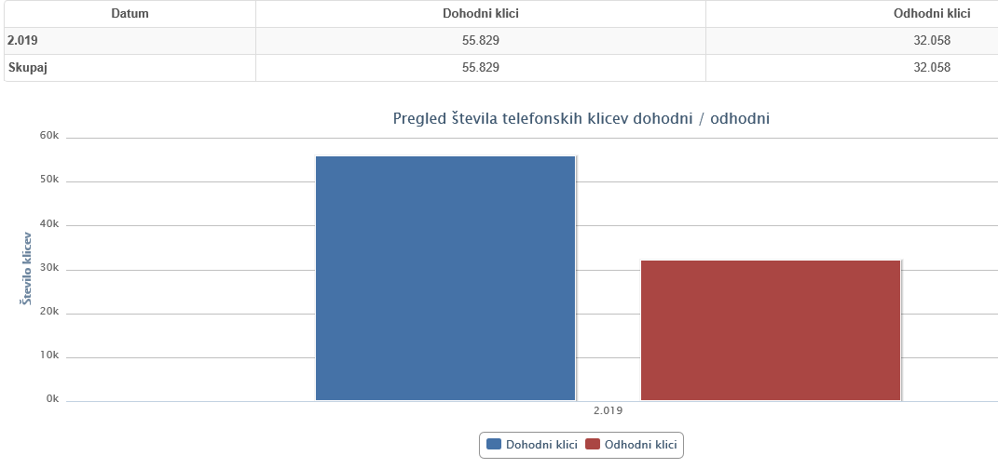

- Pregled števila klicev po mesecih za leto 2019

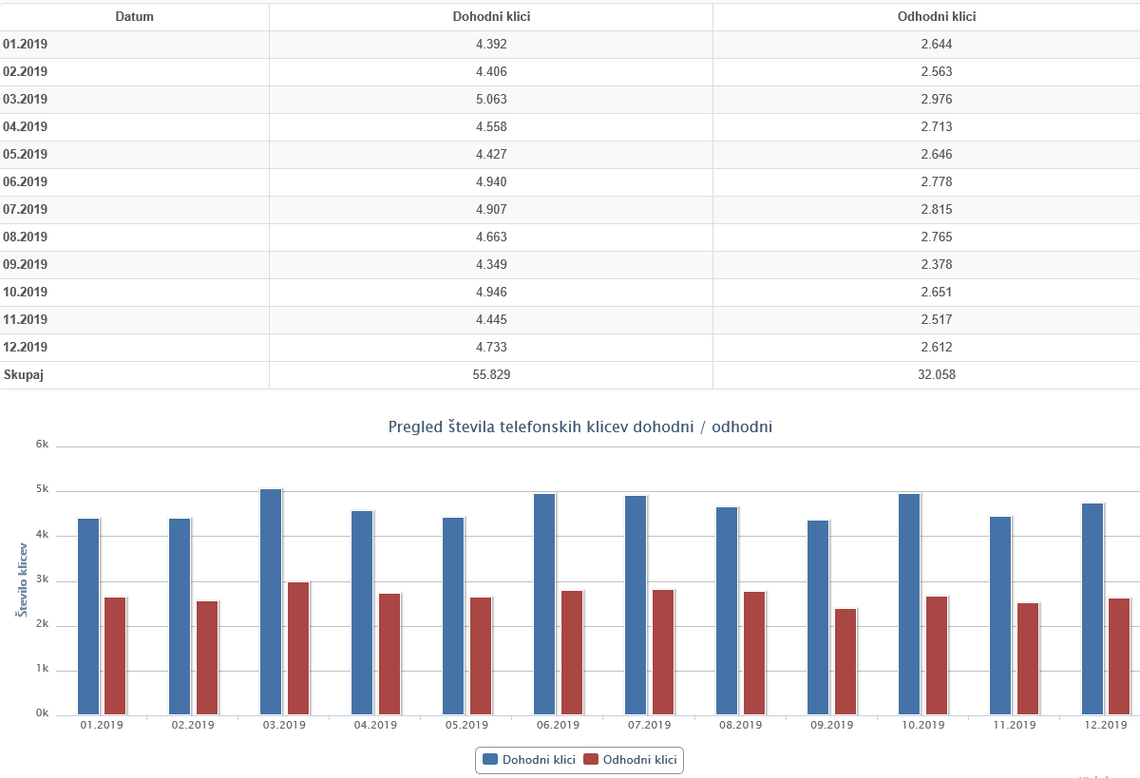

- Pregled izhodnih klicev na policijo, zdravstvo in gasilce v letu 2019

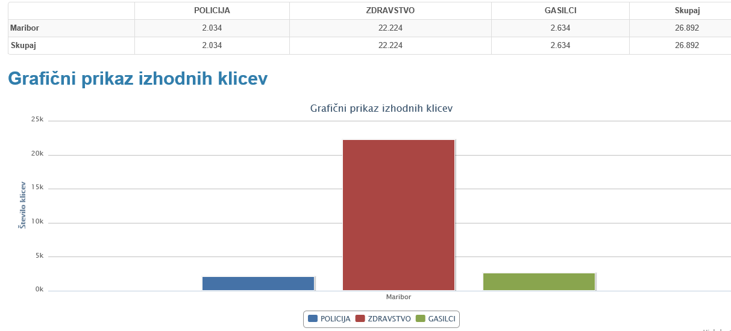

- Pregled dogodkov za ReCO Maribor v letu 2019

Vrsta in skupina dogodkov | 2019
NARAVNE NESREČE | 55
DRUGE NESREČE | 178
NESREČE V PROMETU | 119
POŽARI IN EKSPLOZIJE | 338
ONESNAŽENJA, NESREČE Z NEVARNIMI SNOVMI | 65
JEDRSKI IN DRUGI DOGODKI | 1
NAJDBE NUS, MOTNJE OSKRBE IN POŠKODBE OBJEKTOV | 19
TEHNIČNA IN DRUGA POMOČ | 446
NEPOTREBNE oz. LAŽNE INTERVENCIJE | 36
Skupno število dogodkov | 1.257
PODATKI SO PRIDOBLJENI IN OBDELANI NA PODLAGI VPISA SODELUJOČIH ENOT IN/ALI POTRJENI S STRANI VODJE INTERVENCIJE.

- Pregled števila intervencij sil ZIR za ReCO Maribor za leto 2019 (število aktiviranj in število sodelujočih)

